**Velen, 14.01.2018  
Neujahrsfrühstück**

Erstmals traf sich der **Skatsportverein Grand Hand Coesfeld-Gescher-Velen** im Hotel "Coesfelder Tor" in Velen zum **Neujahrsfrühstück**. Das reichhaltige Angebot an Brotsorten, Eier-, Wurst-, Käse-, Fischwaren pp ließ keine Wünsche offen.

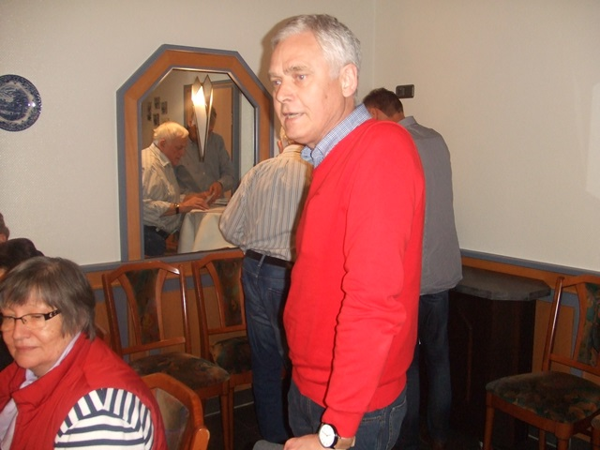

Der Geschäftsführer **Karl-Heinz Basner** begrüßte seine Skatspieler, einige von ihren wurden von ihren Frauen begleitet, recht herzlich und eröffnete das Frühstücksbuffet.

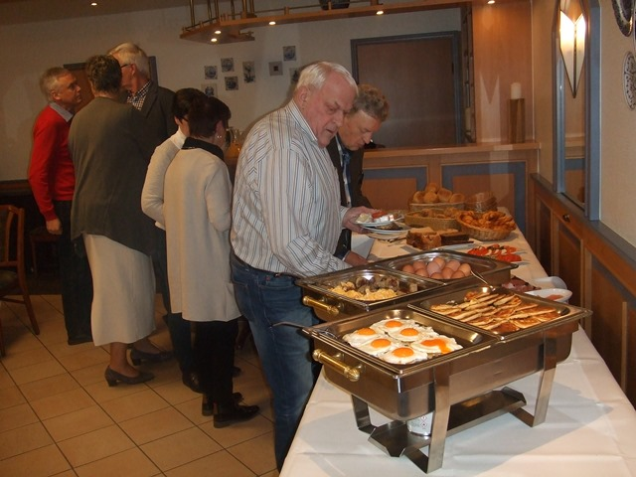 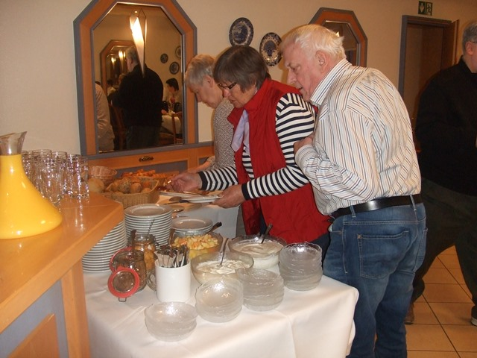

In mehreren Gängen wurde dann das Frühstücksbuffet „geplündert“. In angeregten Gesprächen kam man sich näher. Die Frauen haben einen kleinen Einblick in das Hobby ihrer Männer erhalten.

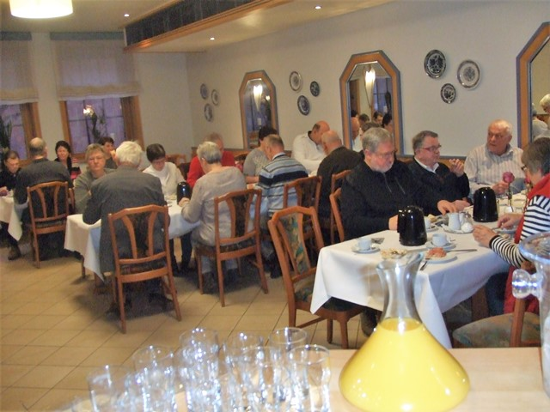 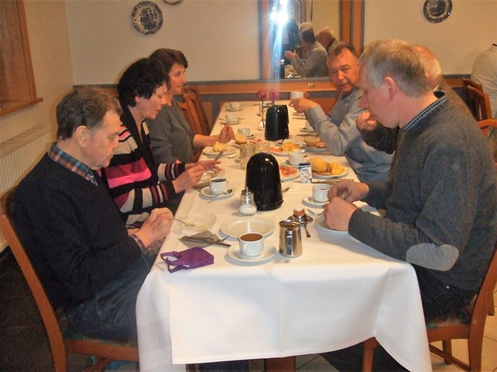

Ein Höhepunkt des Neujahrsfrühstücks war die Ehrung des **Vereinsmeisters 2017**, die vom   
2. Vorsitzenden **Walter Lensing** vorgenommen wurde. Zu Beginn der Ehrung wurde das Schlusslicht der Vereinswertung 2017, **Reinhard Büttner**, mit einem Präsent überrascht.

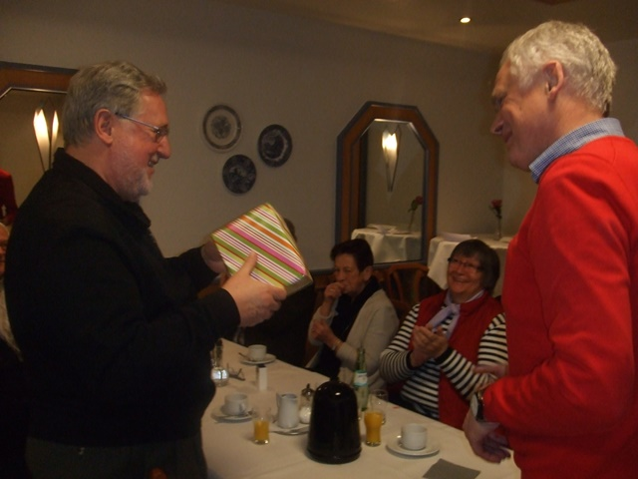 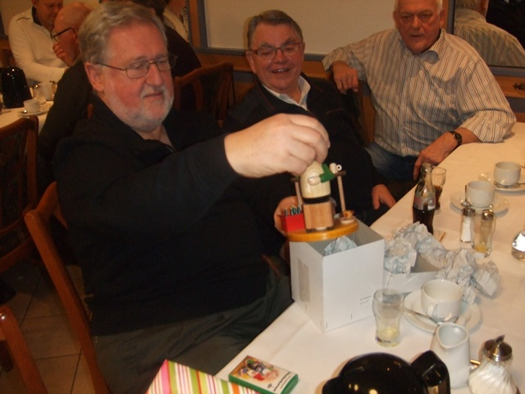

Mit durchschnittlich **1.015,95 Punkten** in 96 Serien wurde **Karl-Heinz Basner** **Vereinsmeister 2017**. Vizemeister wurde mit **1.012,94 Punkten** in 86 Serien **Alois Knuf**, gefolgt von **Michael Kelbassa,** der 994,83 Punkte in 66 Serien erzielte. Ausgezeichnet wurden die Sieger mit einer Urkunde und einem Geldbetrag.

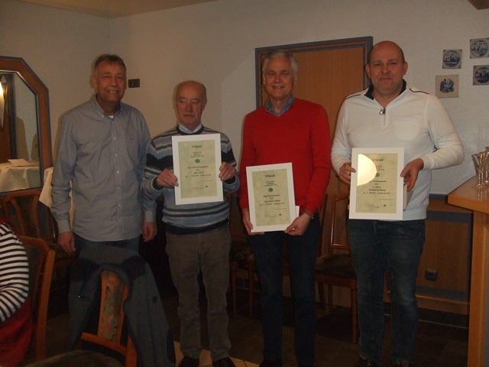  
**v.l.n.r. Walter Lensing Alois Knuf Karl-Heinz Basner Michael Kelbassa**

**Ihnen unser herzlichen Glückwunsch!**

Der Kampf um die Vereinsmeisterschaft 2018 hat bereits am 02.01.2018 begonnen. Man ist gespannt, wer am Ende des Jahres 2018 an der Spitze der Wertung steht.

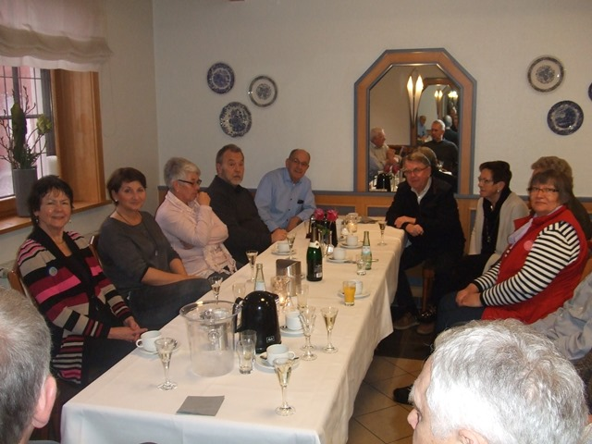 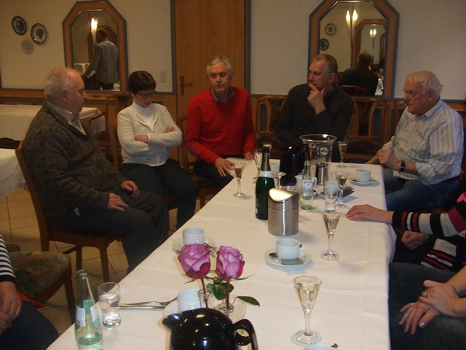

Der „harte Kern“ setzte sich noch mit einer Sektrunde zusammen, bevor man gut gesättigt den Heimweg antrat. An diesem Sonntag fiel bei den Meisten das Mittagsessen aus.